МКОУ «Падунская школа-интернат»

Внеклассное мероприятие

День космонавтики

для учащихся младших классов

Составили и провели: Лепшина В.А.,

Смердова Н.М.

п.ст. Падунская, 2021год
Цель: Систематизировать и расширить представления детей о космосе и космонавтах

Задачи:
1. Познакомить с искусственными спутниками Земли и их ролью в жизни современного человека;
2. Прививать уважение к истории России;
3. Воспитывать чувство гордости за свою страну.

Оборудование:
1. Иллюстрации по теме;
2. Аудиозапись песни: “Знаете, каким он парнем был”.

Ход занятия:
- Ребята, отгадайте загадки и догадайтесь, о чем пойдет речь на нашем занятии.
Чудо-птица, алый хвост.
Прилетела в стаю звезд. (ракета)

Он не летчик, не пилот,
Он ведет не самолет,
А огромную ракету
Дети, кто, скажите это? (космонавт)

- Кто догадался, о чем мы сегодня будем говорить?
- Правильно, сегодня на нашем занятии мы поговорим о космосе, о космонавтах.
- Кто из вас знает, какой праздник отмечается 12 апреля?
- Правильно, День космонавтики.

«Освоение космоса»
- Человечество с глубокой древности стремилось к звездам. У древних греков был миф об Икаре, который на крыльях из воска и перьев пытался долететь до Солнца, но воск растаял, Икар погиб.
В России мысль о возможности полета в космос впервые высказал К. Э. Циолковский.
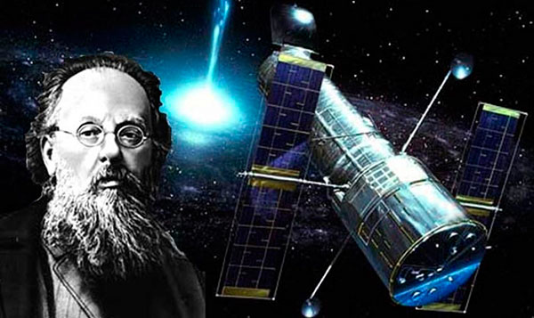

К.Э. Циалковский.

Он всю жизнь проработал учителем физики и математики, а в свободное время конструировал ракеты и двигатели к ним.
Эстафету у Циолковского принял С.П. Королев.
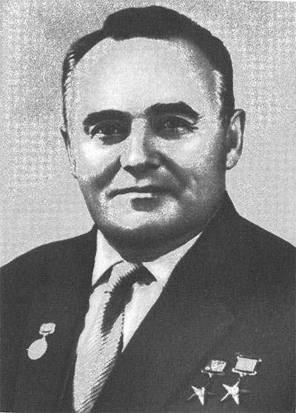

С.П.Королёв.

Под его руководством в нашей стране было построено множество космических аппаратов – искусственных спутников Земли и космических кораблей.
В послевоенное время ученые задумались над возможностью длительных космических путешествий.
- Вы знаете, что у нашей планеты есть естественный спутник.
- Как он называется? (Луна)
- Но человек смог создать и запустить в космос искусственные спутники Земли.
Что за родственник Луны,
Племянник или внучек
Мелькает между тучек?
- Да это спутник!
- Вот те раз!
- Он спутник каждого из нас
И в целом всей Земли.
Руками спутник сотворен,
А после на ракете
Доставлен в дали эти.
- Сейчас вокруг нашей планеты летают тысячи искусственных спутников. Зачем они нужны? (Дети отвечают)
Вывод: Спутники помогают смотреть телепередачи, вести телефонные переговоры, посылать и получать телеграммы, связывать людей друг с другом. Люди создали спутники для того, чтобы изучать землю, солнце, планеты, звезды, разгадывать тайны природы.
- Первыми космонавтами-разведчиками были собаки, кролики, насекомые и даже микробы. Первая мышка космонавт пробыла над землей почти целые сутки. В ее черной шерстке появились белые волоски. Они поседели от космических лучей, но мышка вернулась живой.
Потом наступила очередь собак, более умных животных, чем мыши и кролики.
Но не каждая собака подходит для полета. Надо найти такую, чтобы величиной она была чуть больше кошки, чтобы весила 4-6 кг, чтоб ей было не больше двух-трех лет и, чтобы у нее была светлая шерсть – ее лучше видно в камеру.
Породистые собаки не годились: они слишком изнежены и капризны.
Ласковые спокойные и выносливые дворняжки лучше всего подходили для космических опытов.
Собак учили не бояться тряски, шума, переносить жару и холод, есть и еще многому.
Лучше других сдала «выпускные экзамены» умная и смелая Лайка.
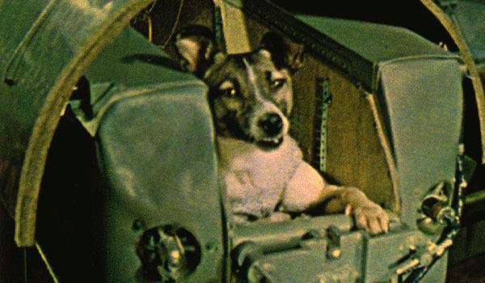
На Лайку надели специальный скафандр, и ракета умчала отважную разведчицу в космос. О здоровье собаки ученые узнавали с помощью специальных приборов, которые были установлены на ракете. Лайка из космоса не вернулась. Она прожила в невесомости несколько часов, корабль сильно нагрелся, и Лайка погибла от жары. Вслед за Лайкой полетели и другие собаки. В 1960 г. в космос полетели Белка и Стрелка. Они прошли на Земле все виды испытаний. По телевидению показывали все кадры испытаний в невесомости. Было видно, что Стрелка ко всему относилась настороженно, а Белка радостно лаяла. Сутки они пробыли в космосе и возвратились на Землю, совершив мягкую посадку.
Так ученые убедились, что живые существа могут жить в невесомости. Путь в космос был открыт.
- Скажите, кто был первым человеком, полетевшим в космос, первым космонавтом?
( Юрий Алексеевич Гагарин.)

Кто полетел к планетам первый?
Какой в апреле праздник раз в году?
О космосе слагаются легенды,
Герои - космонавты на виду

Им на земле спокойно не живётся,
Их почему - то вечно тянет ввысь,
Им звёзды покоряются, сдаются,
На их погонах золотом зажглись.

Прекрасно знает с детства мальчик каждый,
Гагарин Юрий - космоса герой,
Ведь космонавтом не рождаются однажды,
Он может рядом быть с тобой или со мной.
И вновь в неведомые дали
Корабль космический взлетит...
Пусть сбудется, о чём во сне мечтали,
Летите, дети, в небо, путь открыт!

- Юрий Алексеевич Гагарин - первый человек, который полетел в космос.
Он родился в г.Гжатске в 1934 году. Рос подвижным, любознательным мальчиком, с детства мастерил самолетики. Окончил авиационное училище.
В 1960 году начал готовиться в космонавты.

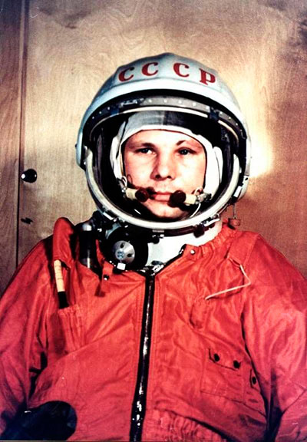
- 12 апреля 1961 года 27- летний летчик старший лейтенант (в этот же день стал майором) Юрий Алексеевич Гагарин совершил первое в истории человечества космическое путешествие, стал первым землянином, которому довелось непосредственно увидеть, что Земля-шар. На космическом корабле «Восток-1», Гагарин за 108 минут облетел вокруг Земли. Ракета стартовала с космодрома Байконур в Казахстане, а приземлился космонавт на правом берегу Волги близ деревни Смеловка Терновского района Саратовской области. И ракета-носитель, и космический корабль «Восток-1», и стартовый комплекс были созданы под руководством Сергея Павловича Королева, который также осуществлял руководство полетом Гагарина.
Улыбка Юрия Гагарина бессмертна. Она стала символом, так же, как и его слова «Поехали!». Гагарин улыбался всему миру. Он улыбался нашей планете, радовался солнцу, лесам и полям. И он сказал: “Облетев Землю в корабле-спутнике, я увидел, как прекрасна наша планета. Люди, будем хранить, и приумножать эту красоту, а не разрушать ее!...” Да, она прекрасна. И нашу прекрасную и маленькую планету, единственную, где есть цветы, ручьи, березы, где есть смех и улыбки и любовь, надо беречь!

Песня: Знаете, каким он парнем был?
Слова Н. Добронравова
Музыка Л. Пахмутовой

- Ребята, а кто знает, как называется специальная одежда космонавтов? (Скафандр)
-На чём космонавты совершают полёты? (На космических кораблях).
- А теперь посмотрите на космический корабль «Восток» и на современную космическую станцию «Мир». Они отличаются и по размеру и по устройству.

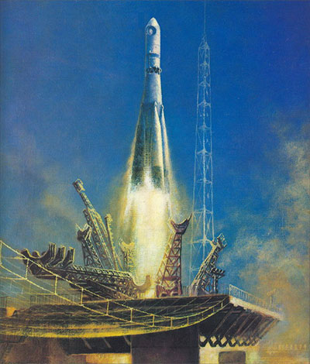
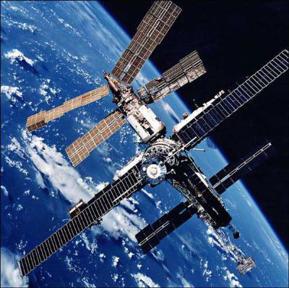

- Как вы думаете, почему? (Ответы детей)
Вывод: Корабль «Восток» всего лишь один раз облетел вокруг Земли, а современная космическая станция находится в космосе много лет, это настоящий космический дом, в котором космонавты живут по многу месяцев.
- А что они там делают?

Ни на один час не прекращается работа на космической станции. Один экипаж космонавтов сменяется другим. Космонавты наблюдают за звездами, планетами и Солнцем, фотографируют и изучают Землю, ухаживают за растениями и животными, которые живут на станции, ремонтируют космический дом, проводят много разных научных опытов. За космическим полетом следят с Земли из Центра управления.
- Космическая станция изображена с большими и широкими «крыльями». Что это за крылья? Для чего они нужны?
Крылья космической станции – это солнечные батареи. Они ловят солнечные лучи и превращают их в электрический ток. А ток освещает, обогревает и питает все научные приборы.
Первый суточный полет человека вокруг Земли Германа Титова.
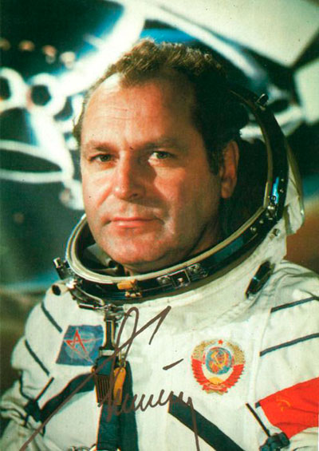

Титов Герман Степанович родился в с. Верхнее Жилино Косихинского района Алтайского края.
Полет продолжался 1 сутки 1 час 18 минут, после чего спускаемый аппарат корабля совершил успешную посадку.
- Представляете, ребята, в космос могут летать не только мужчины, но и женщины.
- А кто первая женщина космонавт?
– Валентина Терешкова.
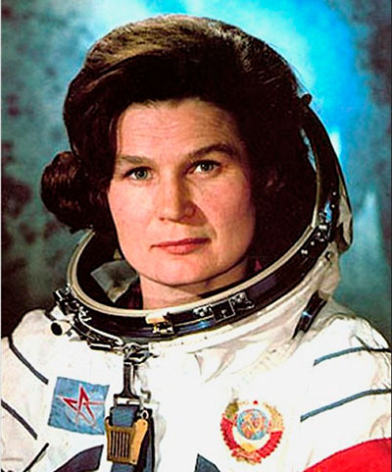

– Валентина Терешкова.

Свой космический полёт Терешкова совершила 16 июня 1963 года на космическом корабле Восток-6, он продолжался почти трое суток. Старт произошёл на Байконуре не с «гагаринской» площадки, а с дублирующей. Одновременно на орбите находился космический корабль Восток-5, пилотируемый космонавтом Валерием Быковским.

-А сейчас давайте немного отдохнём и поиграем в игру «Летает, не летает»
Если предмет, который я назову, летает, то вы поднимаете руки вверх, если нет, сидите молча. (Самолёт, ракета, парта, воздушный шар, книга, воробей, курица, аэроплан, птица)

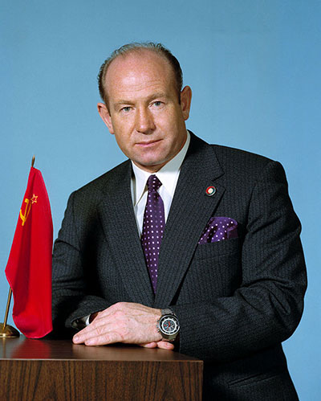

Леоновым А.А был совершён. Первый выход в космос
Космонавт пробыл в открытом космосе, 12 минут 9 секунд и удалялся от корабля на расстояние до 5 м – на всю длину фала – «пуповины», связывавшей его с кораблем. В открытом космосе Леонов пережил сильнейший эмоциональный стресс: частота пульса повысилась более чем вдвое – до 143 ударов в минуту, почти вдвое увеличилась и частота дыхания, температура тела перевалила за 38 градусов, пот залил скафандр до колен, за сутки полета он похудел на 6 кг. Возвращение космонавтов на Землю проходило в режиме, близком к аварийному, но закончилось, слава Богу, благополучно.

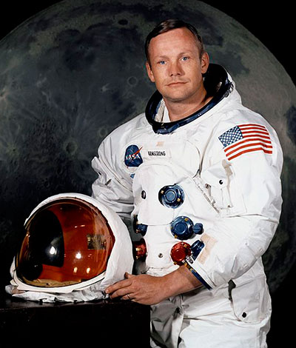

Первая высадка на Луну.

Нил Армстронг (1969г.) – американский астронавт, первым высадился на Луну.

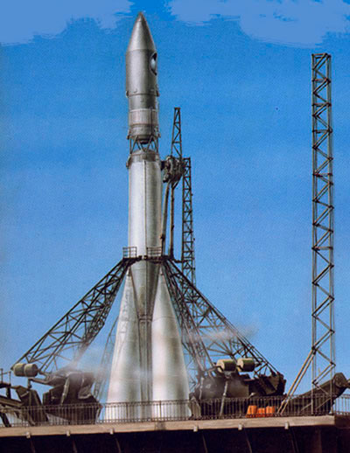

Ракеты-носители.

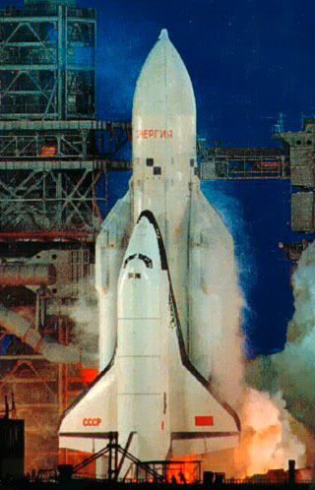

Советские ракеты-носители, выводящие пилотируемые корабли, искусственные спутники Земли и автоматические межпланетные станции.
Байконур, космодром, расположен в Казахстане, Кзыл-Ординская область, у г. Байконур.
Основан в 1955 г. Имеет несколько стартовых комплексов, технических позиций и измерительных пунктов. С Байконура запущен первый в истории искусственный спутник Земли (1957) и первый космический корабль с человеком на борту.

Разгадайте кроссворд (подсказки в картинках)

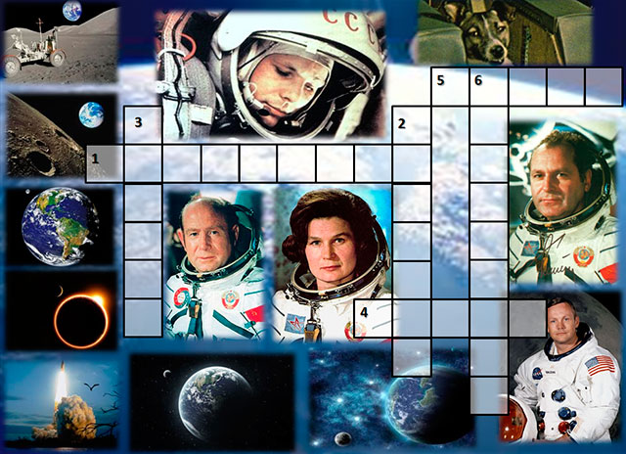

Кроссворд.
1. Женщина – первая полетевшая в космос? ( В. Терешкова)
2. Кто был первым человеком, полетевшим в космос? (Ю. А. Гагарин)
3. Кто совершил первым выход в открытый космос? (А. А. Леонов)
4. Космонавт полет, которого продолжался 1 сут. 1 ч. 18 мин. (Г. Титов)
5. Первая собака, полетевшая в космос? (Лайка)
6. Американский космонавт первым, высадившийся на Луне? (Н. Армстронг)
-Каким должен быть человек, чтобы стать космонавтом? (иметь крепкое здоровье, быть сильным, выносливым, терпеливым, много знать и уметь)
- А каким должен быть настоящий космонавт? (Сильным, смелым, умным, здоровым)
- Какая должна быть дисциплина? (Ответы детей)
- Конечно же, ребята, не каждый человек может стать космонавтом. У настоящего космонавта должно быть крепкое здоровье, а самое главное он должен быть выносливым, потому что в космосе - невесомость. Это неблагоприятное явление для космонавта. Под действием невесомости у человека начинает кружиться голова, его укачивает. Также в открытом космосе большая разница температур: то высокая, то низкая. Поэтому космонавт должен быть тренированным и здоровым человеком, а также должен быть внимательным, выполнять все правильно, много знать, хорошо учиться, читать много о космос.
-Ребята, вы сейчас сказали, чтобы полететь в космос, надо быть сильными, ловкими, находчивыми, как все космонавты. Готовы ли вы пройти испытания?
Дети. Готовы!
- Итак, знаете ли вы, с чего начинается день космонавта?
Дети. С зарядки.
-Ну-ка, посмотрим, как вы ее делаете.
(Под стихотворение «Мы веселые мартышки».)
Мы девчонки и мальчишки,
Мы веселые мартышки,
Мы в ладоши хлопаем,
Мы ногами топаем,
Надуваем щечки,
Скачем на носочках.
Как скажу я цифру «три» -
Любая фигура на месте замри!
(Дети повторяют стихотворение и выполняют соответствующие движения, замирают на месте, выбирается самая «космическая» фигура.)
Следующий конкурс «Космический словарь». По цепочке назовите как можно больше слов на тему «космос». Кто последний - победитель.
Ученики. Спутник, скафандр, луноход, космодром, ракета, невесомость, космонавт и т. д.
-Ребята, чтобы бороздить просторы Вселенной, нужны хорошие знания. А еще нужно любить свою планету – нашу Землю. К этому призывал первый космонавт Ю.А.Гагарин. «Облетев Землю в корабле – спутнике, я увидел, как прекрасна наша планета. Люди, будем хранить, и приумножать эту красоту, а не разрушать». Я думаю, что сегодня вы узнали много нового. Всем спасибо за работу.

Литература
Космос. – Смоленск: Русич, 2002. 128 с. (Школьная энциклопедия).
Космос. Мечты, открытия, освоение/ пер. Елены Токаревой. — Эгмонт Россия Лтд., 2008. – 24 с.
Первый в космосе: Хроникально- документальный сборник/ г. Гагарин, Смоленская область: СОГУК Музей Ю.А. Гагарина, 2011 .- 232 с., ил.
Синицын, Виктор: Первый космонавт / В. Синицын – М. Малыш, 1981. – 77 с.
Тарасов Л.В., Тарасова Т.Б. Космос: Энциклопедия/ Л.В. Тарасов, Т.Б Тарасова – М. Эксмо, 2015. – 96 с. : ил. (Твоя первая энциклопедия).
У доброй славы большие крылья / сост. Н.Н. Светловская, Т.С. Пиче-оол. – М.: Жизнь и мысль: ОАО «Моск. учеб.», 2007. 48 с.: цв. ил. – (Книга, здравствуй!: б-чкая МГПУ).
Я познаю мир: Дет. энцикл.: Космос/Авт.-сост. Т.И. Гонтарук. – М. АСТ, 1998. — 448 с.

